Relatório da Atividade Extensionista
ID 505 • Emitido em 17/06/2026 15:13

Identificação
Tipo Projetos
Título Projeto de Extensão Dialogos Conexão
Responsável Camila Virissimo Rodrigues da Silva Moreira
Unidade Maringá
Curso propositor Direito
Cursos vinculados Nenhum
Eixo -
Competência Competencia 1
ODS principal 16 - Paz, Justiça e Instituições Eficazes
ODS secundárias 3 - Saúde e Bem-Estar • 10 - Redução das Desigualdades
Ciclo Anual
Semestre(s) 1, 2, 3, 4, 5, 6, 7, 8, 9, 10º

Períodos e vagas
Início / Fim da atividade 23/04/2026 — 27/11/2026
Inscrições 23/04/2026 — 01/05/2026
Carga horária total 80 h
Vagas 250
Comunidade participante O projeto é destinado à comunidade acadêmica do curso de Direito, abrangendo estudantes de todos os semestres, nos períodos matutino e noturno, com oferta de aproximadamente 200 vagas, sendo 100 para cada
período. A comunidade participante é composta majoritariamente por jovens
e adultos.

Dimensão pedagógica
Justificativa A formação jurídica contemporânea exige, para além do domínio técnico, o desenvolvimento de competências humanas e sociais que possibilitem uma atuação profissional mais sensível, ética e comprometida com a realidade social. Nesse contexto, a criação de espaços de diálogo, acolhimento e integração no ambiente acadêmico revela-se essencial, especialmente diante de um cenário marcado por exigências intensas, competitividade e, por vezes, fragilidade nas relações interpessoais. A proposta “Diálogos” surge, portanto, como uma iniciativa voltada ao fortalecimento dos vínculos entre os discentes, ao estímulo da escuta ativa e à promoção de reflexões sobre valores como empatia, solidariedade e respeito. Paralelamente, ao incorporar ações de cunho social e campanhas de conscientização ao longo do ano, contribui para a aproximação dos estudantes com demandas sociais
relevantes, incentivando o exercício da cidadania e a responsabilidade social. Dessa forma, a iniciativa consolida-se como instrumento de promoção da formação integral, em consonância com os princípios da extensão universitária.
Objetivo da atividade na Promover a integração entre os acadêmicos do curso de Direito por meio de comunidade encontros semanais pautados no diálogo, na reflexão e no desenvolvimento de competências sócio emocionais, ao mesmo tempo em que se incentiva a
participação em ações de caráter social e solidário. Busca-se, ainda,
fortalecer o senso de pertencimento à comunidade acadêmica, estimular
atitudes de empatia, cooperação e responsabilidade social, contribuindo para a formação de profissionais mais humanizados, éticos e comprometidos com a transformação social. O projeto de extensão
"Diálogos" foi desenvolvido no curso de Direito com o objetivo de proporcionar um espaço de COMUNICAÇÃO, ESCUTA E REFLEXÃO, promovendo o ACOLHIMENTO E A EMPATIA entre os alunos, a comunidade acadêmica e a sociedade. Os objetivos da prática pedagógica do Projeto "Diálogos" VISAM INTEGRAR HABILIDADES EMOCIONAIS, SOCIAIS E COGNITIVAS, fundamentais para a formação de profissionais éticos, empáticos e comprometidos com a justiça social.
Habilidades e atitudes Ao longo das atividades, são mobilizados conhecimentos relacionados à desenvolvidas convivência social, à cidadania e à compreensão de questões contemporâneas, especialmente aquelas abordadas nas ações temáticas desenvolvidas durante o ano. No campo das habilidades, destacam-se a
comunicação interpessoal, a escuta ativa, o trabalho em equipe, a organização de atividades e a capacidade de diálogo e mediação de conflitos. Em termos de atitudes, evidencia-se o estímulo à empatia, à solidariedade, ao respeito à diversidade, à pro atividade e ao compromisso social, elementos essenciais à formação integral do estudante de Direito. O projeto foi MOTIVADO PELA NECESSIDADE DE CRIAR UM AMBIENTE MAIS ACOLHEDOR E COLABORATIVO, onde os alunos desenvolvem habilidades interpessoais essenciais para sua formação como pessoa em sociedade. PRINCIPAIS OBJETIVOS DA PRÁTICA PEDAGÓGICA PROJETO "DIÁLOGOS": 1. Promover a comunicação aberta e a escuta ativa; 2.Estimular a reflexão sobre temas sociais e pessoais; 3.Desenvolver

habilidades de resolução de conflitos; 4. Fomentar o engajamento cívico e a responsabilidade social; 5.Fortalecer a capacidade de trabalhar em equipe e liderar iniciativas coletivas; 6. Apoiar a construção de uma cultura de paz e respeito mútuo.
Metodologia A metodologia adotada para as atividades extensionistas fundamenta-se na Aprendizagem Baseada em Projetos (PjBL), uma abordagem pedagógica ativa que articula ensino, pesquisa e extensão por meio do desenvolvimento de projetos reais, conectados às demandas e resolução de problemas da comunidade. Nessa perspectiva, os estudantes assumem papel protagonista, mobilizando conhecimentos acadêmicos, habilidades e atitudes para propor soluções com impacto social. O percurso metodológico é organizado em seis etapas integradas. A primeira consiste na imersão no território e identificação do problema, permitindo a compreensão da realidade local. Em seguida, ocorre a seleção e delimitação do problema prioritário, considerando relevância, viabilidade e impacto. A terceira etapa envolve a análise do problema e levantamento das necessidades de aprendizagem, estruturando hipóteses e lacunas de conhecimento. Na quarta etapa, realiza-se o estudo, investigação e construção do entendimento, com aprofundamento teórico e empírico. A quinta etapa

corresponde ao planejamento, prototipagem e execução da intervenção, transformando o diagnóstico em ação. Por fim, a sexta etapa dedica-se à sistematização dos resultados, reflexão e avaliação, consolidando aprendizagens, competências desenvolvidas e impactos gerados.

Cronograma
Encontro Descrição Carga (h)

 | 1 | ENCONTRO 1 – Apresentação do Projeto e Integração Inicial  Etapa da metodologia: ETAPA 1 — Acolhimento, Imersão e Integração  Objetivos: Apresentar o projeto de extensão “Diálogos”, seus objetivos, metodologia e formas de participação; promover a integração inicial entre os discentes; estabelecer um ambiente acolhedor e colaborativo desde o primeiro contato.  Atividades: Apresentação institucional do projeto; explanação sobre a dinâmica dos encontros, critérios de participação e formas de avaliação; realização de dinâmicas de integração entre os participantes; construção coletiva de combinados de convivência; momento de acolhimento com café colaborativo.  Entrega do estudante: Relatório reflexivo inicial abordando expectativas em relação ao projeto, percepção sobre a proposta apresentada e autoavaliação quanto à participação no encontro. | 2.00
 | 2 | ENCONTRO 2 – Esperança e Sentido na Vida Acadêmica  Etapa da metodologia: ETAPA 1 — Reflexão e Desenvolvimento Pessoal  Objetivos: Compreender a esperança como elemento fundamental na construção da trajetória acadêmica e pessoal; estimular a reflexão sobre propósito e motivação. Atividades: Exposição dialogada; roda de conversa; atividade guiada de reflexão sobre metas pessoais e acadêmicas; compartilhamento voluntário.  Entrega do estudante: Relatório reflexivo sobre o papel da esperança na sua trajetória acadêmica. | 1.00
 | 3 | ENCONTRO 3 – Construção de Perspectivas Positivas diante de Desafios  Etapa da metodologia: ETAPA 2 — Reflexão e Desenvolvimento Pessoal  Objetivos: Desenvolver a capacidade de enfrentamento de dificuldades acadêmicas e pessoais por meio da construção de perspectivas positivas; incentivar a participação ativa.  Atividades: Exposição dialogada; utilização de perguntas norteadoras para estimular a participação; debate coletivo mediado; registro colaborativo de ideias.  Entrega do estudante: Relatório reflexivo com destaque para as contribuições do encontro e sua aplicabilidade prática. | 1.00
 | 4 | ENCONTRO 4 – Fortalecimento de Vínculos e Sentimento de Pertencimento  Etapa da metodologia: ETAPA 2 — Integração e Desenvolvimento Interpessoal Objetivos: Promover a aproximação entre os participantes; fortalecer o sentimento de pertencimento à comunidade acadêmica; estimular a construção de relações interpessoais saudáveis.  Atividades: Dinâmicas em grupo voltadas à cooperação; atividades de escuta ativa em duplas; discussão sobre a importância das redes de apoio no ambiente acadêmico; momento de convivência com café colaborativo.  Entrega do estudante: Relatório reflexivo abordando a importância das relações interpessoais no ambiente universitário. | 1.00
 | 5 | ENCONTRO 5 – Solidariedade e Responsabilidade Social  Etapa: ETAPA 2 — Reflexão Social  Objetivos: Compreender a solidariedade como prática social; preparar os estudantes para atuação na ação de Páscoa.  Atividades: Debate orientado; análise de contextos de vulnerabilidade; reflexão sobre papel social do estudante de Direito.  Entrega: Relatório reflexivo. | 3.00

 | 6 | ENCONTRO 6 – Planejamento da Ação Social: Páscoa Solidária  Etapa da metodologia: ETAPA 3 — Planejamento de Intervenção Social  Objetivos: Organizar, de forma colaborativa, a ação social “Páscoa Solidária”; estimular o protagonismo discente na elaboração de ações extensionistas.  Atividades: Apresentação da proposta da ação; divisão de equipes de trabalho; definição de estratégias de arrecadação; elaboração de cronograma; distribuição de responsabilidades; discussão sobre impacto social da ação.  Entrega do estudante: Relatório descritivo da participação no planejamento, indicando funções assumidas e contribuições individuais. | 4.00
 | 7 | ENCONTRO 7 – Organização e Mobilização para Arrecadação  Etapa da metodologia: ETAPA 5 — Execução e Intervenção Objetivos: Engajar os alunos na execução da campanha.  Atividades: Estratégias de divulgação; organização de equipes; acompanhamento da arrecadação.  Entrega: Relatório descritivo. | 4.00
 | 8 | ENCONTRO 8 – Execução da Ação Páscoa Solidária  Etapa da metodologia: ETAPA 5 — Execução e Intervenção  Objetivos: Realizar a ação social planejada; promover o engajamento dos estudantes em atividade prática de impacto social.  Atividades: Organização dos itens arrecadados; montagem de kits; participação na entrega das doações; interação com o público beneficiado; registro das atividades realizadas.  Entrega do estudante: Relatório descritivo e reflexivo sobre a experiência vivenciada, destacando percepções sobre o impacto social da ação. | 5.00
 | 9 | ENCONTRO 9 – Reflexão sobre Solidariedade e Impacto Social  Etapa da metodologia: ETAPA 6 — Avaliação e Reflexão  Objetivos: Analisar criticamente a ação realizada; refletir sobre o papel do estudante de Direito na sociedade; consolidar aprendizados.  Atividades: Debate orientado; compartilhamento de experiências; análise coletiva dos resultados da ação; construção de síntese reflexiva.  Entrega do estudante: Relatório crítico abordando a importância da solidariedade e sua relação com a formação jurídica. | 3.00
 | 10 | ENCONTRO 10 – Amor, Empatia e Relações Interpessoais no Ambiente Acadêmico  Etapa da metodologia: ETAPA 2 — Desenvolvimento Socioemocional  Objetivos: Promover a reflexão sobre o amor como princípio ético nas relações humanas; desenvolver a empatia como ferramenta essencial para a convivência acadêmica e futura atuação profissional.  Atividades: Roda de conversa orientada; exposição dialogada sobre empatia e relações interpessoais; dinâmica de escuta ativa em duplas; discussão de situações práticas do cotidiano acadêmico.  Entrega do estudante: Relatório reflexivo abordando a importância da empatia e das relações interpessoais na formação acadêmica. | 1.00
 | 11 | ENCONTRO 11 – Empatia e Humanização na Prática Jurídica  Etapa da metodologia: ETAPA 2 — Reflexão Crítica e Formação Profissional  Objetivos: Relacionar a empatia com a atuação do profissional do Direito; estimular a construção de uma prática jurídica mais humanizada.  Atividades: Exposição dialogada; análise de situações hipotéticas da prática jurídica; debate orientado; construção coletiva de reflexões sobre ética e humanização. Entrega do estudante: Relatório reflexivo com análise crítica sobre a aplicação da empatia na prática jurídica. | 1.00

 | 12 | ENCONTRO 12 – Saúde Mental e Escuta no Ambiente Acadêmico  Etapa da metodologia: ETAPA 2 — Reflexão Crítica e Formação Profissional Objetivos: Preparar para a temática do Setembro Amarelo.  Atividades: Discussão sobre saúde mental; escuta ativa; acolhimento.  Entrega: Relatório reflexivo. | 3.00
 | 13 | ENCONTRO 13 – Planejamento da Campanha Setembro Amarelo  Etapa da metodologia: ETAPA 3 — Planejamento de Intervenção Social  Objetivos: Estruturar a campanha de conscientização sobre valorização da vida; definir estratégias de atuação e organização das equipes.  Atividades: Apresentação da proposta; divisão de grupos; planejamento de ações; elaboração de cronograma; definição de materiais e estratégias de divulgação.  Entrega do estudante: Relatório descritivo da participação no planejamento. | 4.00
 | 14 | ENCONTRO 14 – Setembro Amarelo: Conscientização, Escuta e Acolhimento  Etapa da metodologia: ETAPA 2 — Reflexão e Sensibilização  Objetivos: Promover a compreensão sobre a importância da escuta e do acolhimento; preparar os estudantes para atuação responsável na campanha.  Atividades: Exposição dialogada; roda de conversa; simulações de escuta ativa; discussão sobre abordagens adequadas em situações sensíveis.  Entrega do estudante: Relatório reflexivo sobre o papel do acolhimento e da escuta. | 4.00
 | 15 | ENCONTRO 15 – Execução da Campanha Setembro Amarelo  Etapa da metodologia: ETAPA 5 — Execução  Objetivos: Desenvolver ações de conscientização no ambiente acadêmico; promover impacto social e engajamento.  Atividades: Realização das atividades planejadas; interação com a comunidade acadêmica; aplicação de dinâmicas; distribuição de materiais; registro das ações.  Entrega do estudante: Relatório descritivo e reflexivo sobre a experiência. | 5.00
 | 16 | ENCONTRO 16 – Execução da Campanha Setembro Amarelo  Etapa da metodologia: ETAPA 5 — Execução  Objetivos: Desenvolver ações de conscientização no ambiente acadêmico; promover impacto social e engajamento.  Atividades: Realização das atividades planejadas; interação com a comunidade acadêmica; aplicação de dinâmicas; distribuição de materiais; registro das ações.  Entrega do estudante: Relatório descritivo e reflexivo sobre a experiência. | 3.00
 | 17 | ENCONTRO 17 – Avaliação da Campanha Setembro amarelo e Reflexão Crítica  Etapa da metodologia: ETAPA 6 — Avaliação e Sistematização  Objetivos: Avaliar os resultados da campanha; refletir criticamente sobre a atuação e os impactos gerados.  Atividades: Debate coletivo; análise dos resultados; compartilhamento de experiências; sistematização dos aprendizados.  Entrega do estudante: Relatório crítico avaliativo. | 2.00
 | 18 | ENCONTRO 18 – Planejamento da Ação Social voltada ao Público Infantil  Etapa da metodologia: ETAPA 3 — Planejamento de Intervenção  Objetivos: Organizar a ação social; desenvolver senso de responsabilidade social voltado à infância.  Atividades: Planejamento coletivo; definição de atividades; divisão de equipes; organização logística; elaboração de cronograma.  Entrega do estudante: Relatório descritivo da participação. | 4.00

 | 19 | ENCONTRO 19 – Organização e Preparação das Atividades Lúdicas  Etapa da metodologia: ETAPA 4 — Planejamento e Preparação  Objetivos: Estruturar as atividades práticas a serem desenvolvidas; preparar os estudantes para atuação com o público infantil.  Atividades: Desenvolvimento de atividades lúdicas; organização de materiais; simulação das ações; alinhamento das equipes.  Entrega do estudante: Relatório descritivo. | 4.00
 | 20 | ENCONTRO 20 – Execução da Ação Social com Crianças  Etapa da metodologia: ETAPA 5 — Execução  Objetivos: Realizar ação social com impacto direto na comunidade; promover vivência extensionista prática.  Atividades: Desenvolvimento das atividades com as crianças; interação social; organização do espaço; acompanhamento das ações.  Entrega do estudante: Relatório descritivo e reflexivo. | 5.00
 | 21 | ENCONTRO 21 – Avaliação da Ação e Impacto Social  Etapa da metodologia: ETAPA 6 — Avaliação  Objetivos: Refletir sobre os resultados da ação; analisar impactos sociais e aprendizados.  Atividades: Debate coletivo; análise das experiências; sistematização dos resultados; reflexão crítica.  Entrega do estudante: Relatório autoavaliativo. | 3.00
 | 22 | ENCONTRO 22 – Cultura de Paz e Responsabilidade Social  Etapa da metodologia: ETAPA 2 — Reflexão Social  Objetivos: Consolidar valores como paz, respeito e responsabilidade social.  Atividades: Roda de conversa; análise de contextos sociais; debate orientado. Entrega: Relatório reflexivo. | 2.00
 | 23 | ENCONTRO 23 – Liderança, Iniciativa e Protagonismo Discente  Etapa da metodologia: ETAPA 3 — Desenvolvimento de Competências  Objetivos: Estimular o protagonismo estudantil; desenvolver habilidades de liderança. Atividades: Dinâmicas de liderança; debate sobre iniciativa; análise de perfis de liderança; reflexão coletiva.  Entrega do estudante: Relatório reflexivo. | 1.00
 | 24 | ENCONTRO 24 – Trabalho em Equipe e Cooperação  Etapa da metodologia: ETAPA 3 — Desenvolvimento Interpessoal  Objetivos: Fortalecer habilidades de trabalho coletivo; promover cooperação entre os participantes.  Atividades: Dinâmicas em grupo; resolução de desafios coletivos; discussão sobre colaboração; reflexão sobre experiências.  Entrega do estudante: Relatório reflexivo. | 1.00
 | 25 | ENCONTRO 25 – Planejamento do Encerramento das Atividades  Etapa da metodologia: ETAPA 4 — Planejamento  Objetivos: Organizar o encerramento do projeto; sistematizar experiências vivenciadas. Atividades: Planejamento coletivo; definição de formato de encerramento; organização de apresentações; divisão de responsabilidades.  Entrega do estudante: Relatório descritivo. | 2.00
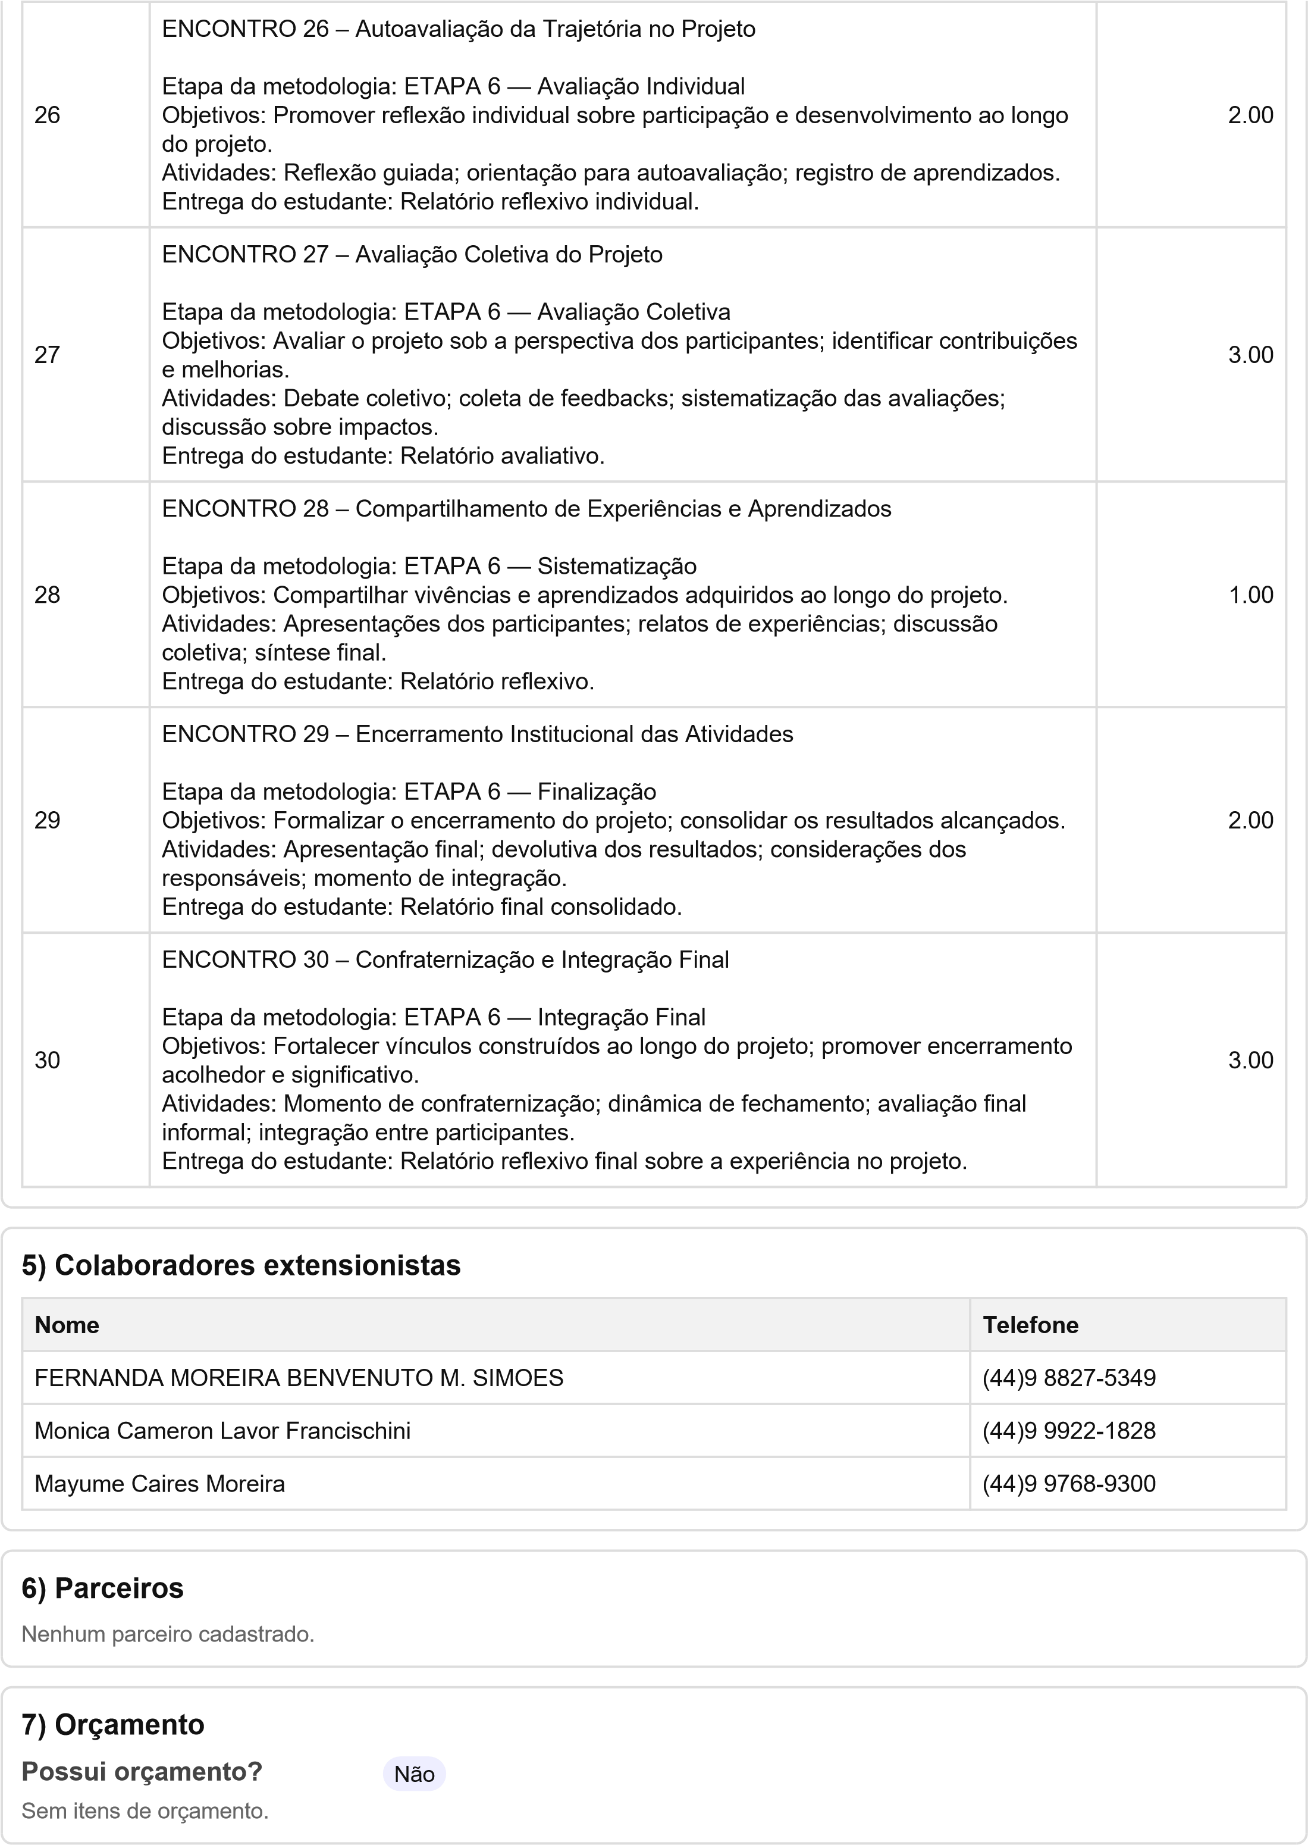
8)
Anexos
Arquivo
Código
Regulamento pascoa solidaria.pdf.pdf
#166
texto PARA APRESENTAÇÃO DO PROJETO dialogos.pdf
#165
Obs.: por padrão, este relatório lista os anexos.

